UNVERSIDADE FEDERAL DE SANTA CATARINA

CENTRO DE CIENCIAS FISICAS E MATEMATICAS

DEPARTAMENTO DE QUIMICA

Aplicação da Geometria Analítica em Química
“Determinação da velocidade de uma reação”
“A Polaridade das Moléculas”

Trabalho sobre a aplicação da geometria analítica em química, apresentado à disciplina de Geometria Analítica, turma129 do curso de Química da Universidade Federal de Santa Catarina

Fábio Renato Pinheiro
Janiele Fernandes

FLORIANÓPOLIS, NOVEMBRO / 2005

INTRODUÇÃO

Geometria analítica é a parte da geometria na qual as linhas retas, as curvas e as figuras geométricas são representadas com expressões algébricas, usando um conjunto de eixos e coordenadas. Qualquer ponto do plano pode ser localizado com relação a um par de eixos perpendiculares, determinando-se as distâncias do ponto a cada um dos eixos (x ou horizontal e y ou vertical). Em um espaço tridimensional, os pontos podem ser localizados de maneira semelhante, utilizando-se três eixos, sendo que o terceiro, normalmente chamado de z, é perpendicular aos outros dois num ponto de interseção, chamado de origem. O uso desse sistema pode ser utilizado em diversas áreas, inclusive a Química, que faz uso desse e de outros elementos da Geometria Analítica, mas o que será discutido neste trabalho é a utilização do plano cartesiano, onde será feito um gráfico de uma reta, no qual seu coeficiente angular representa a de velocidade de uma reação química, e também o uso de vetores para definir a polaridade de uma molécula.

OBJETIVO DO TRABALHO

Comprovar o uso da Geometria Analítica no estudo de Química

DESENVOLVIMENTO

CALCULO DA VELOCIDADE DE UMA REAÇÃO

A cinética química é o estudo das velocidades e mecanismos das reações químicas. A velocidade de uma reação é a medida da rapidez com que se formam os produtos e se consomem os reagentes. Considere a reação hipotética a seguir:
A + B → C
A velocidade da reação pode ser dada como a derivada da concentração pelo tempo, ou seja:
Velocidade= -d[A]/dt ; Velocidade= -d[B]/dt ou Velocidade= d[C]/dt
Uma vez que nossa estequiometria hipotética é de 1:1:1(uma molécula pra cada elemento), os valores negativos das duas primeiras equações significando que os reagentes estão sendo consumidos (d[A] significa A2 - A1, a concentração molar no tempo 2 menos a concentração molar no tempo 1; como o reagente está sendo consumido, A2 < A1, e d[A] será negativo, portanto o sinal de menos na equação tornará a "velocidade" um valor positivo). Um gráfico típico da variação dos reagentes em uma reação seria:
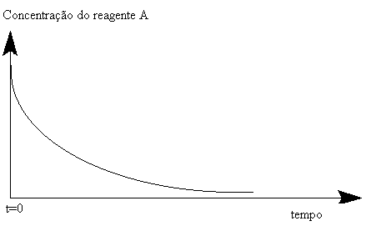
Enquanto que a concentração do produto em uma reação começaria do zero, no tempo zero, como em:
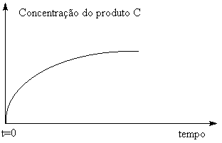
Portanto, a cada momento da reação temos uma velocidade particular, e assim sendo, a determinação da velocidade de uma reação tem de ser eminentemente experimental. Suponha por alguns instantes que você (de alguma forma) determinou a concentração do reagente “A” a medida em que ele se transformava em “C” segundo nossa hipotética A + B à C; então, utilizando o gráfico típico, é fácil perceber que -d[A]/dt é o valor da inclinação da reta ou o coeficiente angular, que passa por [A]2, t2 e A1,t1:
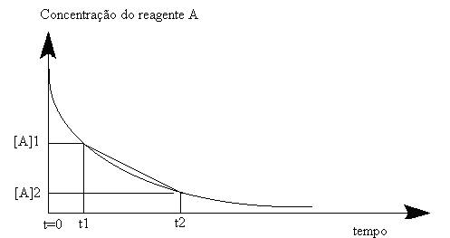
E o coeficiente angular daquela reta será a nossa "Velocidade Média" entre os tempos t1 e t2. Da mesma forma, podemos calcular a "velocidade Instantânea" a qualquer tempo, verificando o coeficiente angular da tangente à curva naquele tempo desejado:
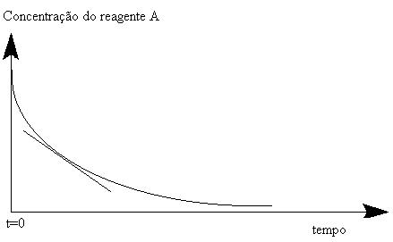
O próximo passo para o estudo de cinética de uma reação química é colocarmos os nossos dados experimentais de formas a obtermos uma "equação de velocidade", que seria uma expressão matemática que relacionaria a concentração do componente (ou componentes) da reação com a velocidade, da forma como observamos no desenrolar de uma transformação química. Os estudiosos chegaram à conclusão de que quase sempre, uma equação daquele tipo toma a forma:
Velocidade = k [A]^{m}[B]^{n}[C]º...
Onde k é uma constante, os números entre colchetes são as concentrações em mol.L⁻¹, e os coeficientes m,n,... são em geral 1 e 2, mas pode ser zero, negativo ou fracionário. A soma dos coeficientes retrata um ponto muito importante, que é a "ordem de reação". Assim,
Velocidade = k[A]º = k, temos uma reação total de ordem zero com relação a A. isso significa que você pode variar como quiser a concentração daquele reagente, que a velocidade da reação não vai ser afetada. Outros casos possíveis de serem encontrados:
Velocidade = k[A], que é uma reação de primeira ordem em A; significa que, se dobrarmos a concentração de A no meio reacional, a reação irá ocorrer duas vezes mais rápido, se triplicarmos, a velocidade triplica, e assim por diante.
Velocidade = k[A]², que é uma reação de segunda ordem em A; significa que se dobrarmos a concentração de A, a velocidade da reação vai quadruplicar, etc.
Velocidade = k[A]³, que é de terceira ordem; se dobras a quantidade de A octuplicarás a velocidade da reação, etc.
Velocidade = k[A][B]², uma reação de terceira ordem total, de primeira em relação ao componente A, e de segunda em relação a B. Aplicam-se aqui os comentários feitos para aquelas ordens respectivas.
Velocidade = k[A][B][C], outra reação de terceira ordem total.
Velocidade = k[A]^{1/2}[B], uma reação de ordem 3/2 total.
E assim por diante. Da nossa argumentação, fica claro que é importante determinarmos a constante de velocidade, k, para, junto com a ordem de reação, descrevermos a cinética, e à partir dela tentarmos montar um mecanismo de reação que bata com os dados experimentais, esse é o trabalho do químico que trabalha em Cinética. Como dissemos anteriormente, uma grande maioria de reações são de primeira ou segunda ordem, portanto vamos ver um método para se determinar k para esses dois casos.
Suponha um caso verdadeiro, da decomposição térmica do gás carbônico:
2 CO₂à2 CO + O₂
que é uma reação de primeira ordem em relação ao CO₂. A expressão Velocidade = d[A]/dt pode então ser rearranjada para k[A] = - d[A]/dt onde [A] é a concentração molar em L⁻¹ do CO₂. Nesse ponto, se fizermos um gráfico de [A] x t teremos uma curva como aquelas que vimos acima, e os químicos acham meio difícil trabalhar com curvas. Utilizando métodos de cálculo diferencial pode-se demonstrar
k[A] = - d[A]/dt
Leva a
ln[A] = -kt + ln[A]_{o}
Onde ln é o logaritmo neperiano, e [A]_{o} é a concentração inicial do reagente. Essa expressão tem a forma de y = mx + b, que a de uma reta de inclinação (coeficiente angular) igual a m; no nosso caso, fazendo um gráfico de ln[A] como eixo y contra o tempo, no eixo x, teremos uma reta cuja inclinação será o valor de k, em mol.L⁻¹.minuto⁻¹ (caso a medida de tempo seja em minutos, claro). Portanto, se os dados experimentais de várias medidas de [A] feitas em vários intervalos de tempo forem plotados dessa maneira, e o gráfico resultar numa reta, então a reação é de primeira ordem. Nenhuma outra ordem de reação forneceria uma reta nessas condições.

Uma reação de Segunda ordem também é fácil de ser determinada, e seu k calculado. Aqui, a Velocidade = k[A]², e pode ser demonstrado que existe uma relação entre [A] e o tempo segundo:
1/[A] = kt + 1/[A]_{o}
Pelo mesmo raciocínio, o gráfico de 1/[A] versus tempo será uma reta de coeficiente angular igual a k, mas só se a reação for verdadeiramente de Segunda ordem para a espécie A; por exemplo, a decomposição térmica do NO₂ em NO e O₂ é de Segunda ordem: dobrando-se a concentração do NO2 inicial, a reação acontece quatro vezes mais rápido, ou numa proporção de 2².
Considere por exemplo a reação hipotética:
A(g) --> produtos
Suponha que esta reação seja muito lenta à temperatura ambiente e rápida a temperatura elevadas. Imagine que a experiência seja executada com a introdução de A num recipiente a 500°C, e que o decréscimo de A seja acompanhado periodicamente com a retirada de uma pequena amostra de mistura reagente que será rapidamente resfriada á temperatura ambiente e analisada. Os resultados hipotéticos são:

Tempo, min | [A], mol/L
0,0  5,0  10,0  15,0  20,0  25,0  30,0 | 1,3  1,08  0,90  0,75  0,62  0,52  0,43

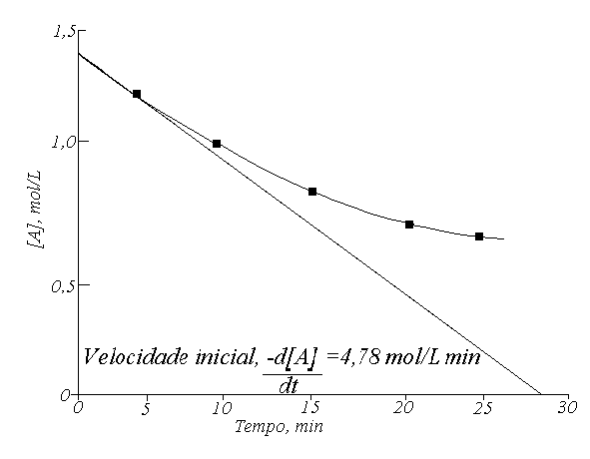

Se os dados resultantes forem colocados num gráfico, a velocidade instantânea da reação, correspondente a qualquer tempo, poderá ser obtida a partir do coeficiente angular da tangente a curva no tempo em questão. A velocidade inicial da reação é encontrada desenhando-se a tangente á curva para t =0. No gráfico, a tangente é traçada e seu coeficiente angular é obtido.

coeficiente angular = [A]2 - [A]1
t2 - t1

= 0 mol/L - 1,3 mol/L
27,2 min - 0 min

= -4,78x10-2 mol/L min

Esta é a velocidade instantânea da variação de [A] no instante t = 0, que é a velocidade inicial.Em outras palavras, no inicio da reação,
- d[A] = 4,78x10-2 mol/L min
dt

A POLARIDADE DAS MOLÉCULAS

Para se compreender o conceito da existência de moléculas polares e apolares temos de saber um conceito básico da química, que é o da eletronegatividade, e relaciona-lo com o formato das moléculas. A eletronegatividade é definida simplesmente como "a tendência relativa de um átomo atrair para si o par de elétrons de ligação quando ligado a outro por uma ligação covalente". A definição parece um pouco longa, mas é fácil de se perceber o conteúdo que contém se fizermos uma análise bem simples das estruturas de Lewis e utilizarmos outro conceito básico que é a regra do octeto.
Segundo Lewis, a coisa ficaria assim:
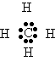
Com os elétrons bem próximos do carbono, porque ele é mais eletronegativo que o hidrogênio, e portanto, tem maior tendência de atrair os pares de elétrons das ligações covalentes.
É fácil perceber que com a "aproximação" dos elétrons o carbono se torna POLARIZADO negativamente; por outro lado, cada hidrogênio "sente" a sua nuvem eletrônica cada vez mais longe, e por isso também se polariza, mas agora de uma forma positiva. Acabamos de formar um DI-pólo, um pólo positivo, e um negativo. Na linguagem da química, introduzimos a letra grega minúscula delta (δ) para mostrar cada pólo do dipolo; no nosso caso, ficaríamos com quatro dipolos Cδ⁻Hδ⁺.
Agora vamos levar em consideração o formato da molécula de metano. Com 4 conjuntos de elétrons ao seu redor, o carbono do metano tem de estar no centro de um tetraedro:
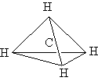
Cujos dipolos em torno do carbono vamos indicar com um vetor
Onde a parte traseira do vetor onde aparece “+” indica o lado positivo. No metano, os dipolos apontam para o carbono, dessa forma:
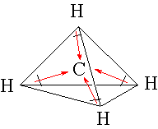
E fica fácil de ver que o vetor resultante dos quatro dipolos acaba resultando em nada, ou seja, a molécula, como um todo, não mostra polarização específica nenhuma, apesar de possuir quatro dipolos internos. Coisas da simetria molecular. O mesmo acontece com o CO₂, por exemplo. O oxigênio é mais eletronegativo que o carbono, portanto vai atrair para si os pares de elétrons de ligação, e os dipolos Oδ⁻Cδ⁺Oδ⁻ vão se desenvolver; entretanto, como a molécula é linear, a resultante final dos dipolos é 0, logo a polarização molecular não existe. Veja:
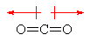
Portanto, não basta "conhecer" para onde o dipolo aponta, temos de conhecer também a geometria da molécula que o contém. No metano e no gás carbônico, os dipolos internos se anulam devido à simetria molecular, e as moléculas são chamadas de apolares.
Um caso de uma molécula polar: a acetona. A geometria da acetona é trigonal plana, como conseqüência da hibridação sp² do carbono central. A molécula, o plano, os dipolos e o dipolo resultante são esquematizados na figura abaixo.
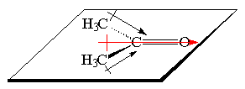
Onde se percebe claramente que o oxigênio drena a densidade eletrônica do conjunto H₃C-C-CH₃, resultando num dipolo permanente (em vermelho na figura) no sentido R₂Cδ⁺Oδ⁻ (R = metila). Como conseqüência as cetonas, como a acetona acima, são moléculas plares.
Outro exemplo de uma molécula polar: o diclorometano, um solvente muito utilizado em laboratório, cuja fórmula é CH₂Cl₂, de estrutura tetraédrica. Os dipolos ficam assim:
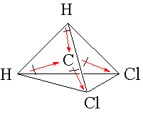
Respeitando as eletronegatividades relativas dos átomos, conforme desenvolvida na nossa discussão acima. Fica fácil perceber as resultantes (somatória) dos vetores polarização como:
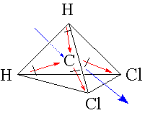
Indicativo de Hδ⁺CClδ^{-.}
Uma molécula polar da maior importância é a água, e é trivial ver como a somatória dos vetores polarização acabam em um dipolo permanente:
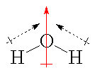
Dipolos permanentes, devido à diferença de eletronegatividades entre átomos que se ligam covalentemente pode levar à formação de moléculas polares, desde que elas não sejam completamente simétricas. Considere o perigosíssimo HCN: o dipolo permanente da molécula aponta no sentido Hδ⁺CNδ⁻. E assim a coisa vai.
Uma advertência importante: as moléculas POLARES se atraem mais e melhor do que as APOLARES, pois um dipolo permanente implica na existência de uma área da molécula como δ⁺ enquanto que em outra área o δ é negativo. Ora, positivo atrai negativo e vice-versa, portanto, a acetona e o diclorometano discutidos acima são líquidos voláteis à temperatura ambiente, enquanto que os apolares, gás carbônico e o metano, também discutidos acima, são gases: não existindo a força de atração molecular oferecida pela existência de um dipolo permanente, não há nada que atraia uma molécula à outra, e a tendência delas será a de ocupar o maior volume possível, que é a característica intrínseca de um gás.
Nesse contexto, a água é ainda excepcional, pois além da atração devido ao dipolo permanente, ela ainda indulge em ligações de hidrogênio --H-OH---H-OH--- o que a torna líquida até a estonteante temperatura de +100 ºC. Por comparação, o gás venenoso H₂S (gás sulfídrico, o do cheiro do ovo podre) onde a baixa eletronegatividade do enxofre não permite a formação de pontes --H-SH---H-SH-- é mesmo um gás à temperatura ambiente, ainda que um fraco dipolo permanente exista na molécula.

CONCLUSÃO

É muito difícil encontrar na literatura algo que indique a exata colocação de geometria analítica no estudo de química, pois onde as duas matérias se encontram, há uma junção tão forte que, devido a complexidade da química, a geometria se associa como se fosse parte integrante de química, não se percebendo sua existência.
Logo, para se encontra algum ponto em que as duas matérias se encontram, é necessário que haja um estudo aprofundado, localizando todos os detalhes (que não são poucos) em que haja alguma junção. Neste trabalho em questão, foi abordado o uso do método gráfico para se encontrar a velocidade de uma reação, onde se faz uso de meios trigonométricos, no caso a tangente de uma curva de um gráfico concentração de um reagente pelo tempo gasto para ocorrer a reação. O coeficiente angular representa a velocidade da reação. Esse coeficiente também é conhecido na matemática como a derivada de uma função em relação a uma grandeza, neste caso o tempo.
Outra situação, também muito importante na química é o método analítico de se ver se uma molécula é polar ou apolar fazendo uso de vetores unitários no plano. É claro que esse tipo de artifício só é utilizado com compostos simples, pois seria muito difícil colocar os vetores e encontrar o vetor resultante em um composto muito complexo.
De qualquer modo, para se ter uma boa compreensão do que foi passado, deve-se ter um estudo muito aprofundado, para justificar todas as situações aqui citadas, pois a aplicação da geometria analítica em química não é algo especifico. Dentro de toda a a química, pode se encontra “rastros” de geometria, seja num gráfico, ou numa operação trigonométrica. O fato é que se deve estudar os dois para se ter uma boa compreensão do assunto, uma vez que ambos sejam muito difundidos no mundo atual, na ciência e tecnologia da qual fazemos uso.

BIBLIOGRAFIA

BRITO, M. A.; PIRES, A. T. N. Química básica: teoria e experimentos. Ed. da UFSC: Florianópolis, 1997.

KOTZ, J. C., TREICHEL JR., P. Química e reações químicas. 3. ed. Rio de Janeiro: LTC, 1998.

RUSSELL, J. B. Química geral. 2. ed. São Paulo: Makron Books, 1994.

